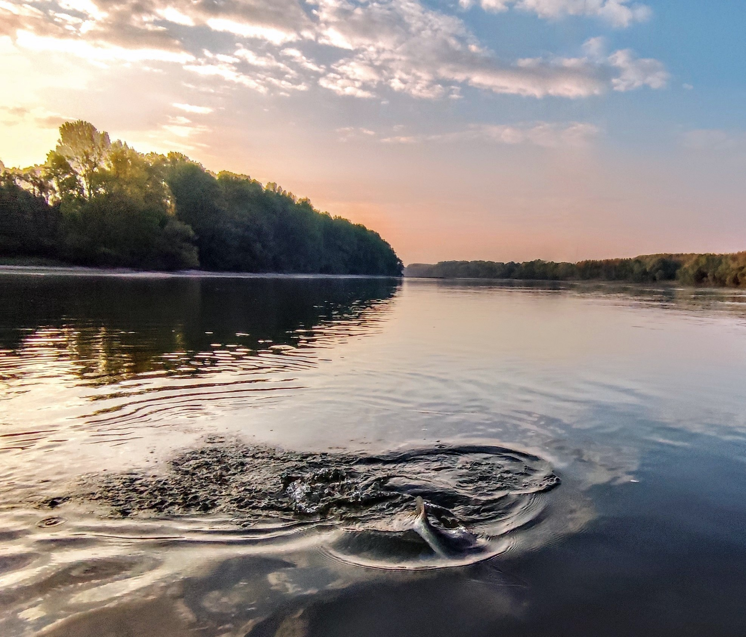

Darčekový poukaz

Rybárska výprava na Dunaji so sprievodcom

www.rybackanadunaji.sk



